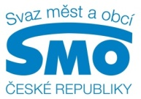
TISKOVÁ ZPRÁVA

XIV. sněm: Vláda je připravena k dialogu s městy a obcemi
Olomouc, 22. května 2015

Na sedm set delegátů se účastní XIV. sněmu Svazu měst a obcí ČR. Koná se v Olomouci a jde o dvoudenní pracovní setkání starostek a starostů, primátorek a primátorů z celé České republiky. Debatují o aktuálních problémech samospráv a v pátek projednají dění v organizaci za poslední dva roky, zvolí nové vedení a stanoví priority do roku 2017. Předseda vlády Bohuslav Sobotka na sněmu řekl, že vláda je připravena k dialogu s městy a obcemi.

Podle premiéra je spolupráce státu a samospráv důležitá pro dobré vládnutí, jen díky podnětům z měst a obcí je možné účinně realizovat veřejnou politiku. Bohuslav Sobotka také připomněl jednání předsednictva Svazu s vládou na konci loňského roku, které chce pravidelně opakovat. To letošní by se mělo konat v brzké době, bude se hledat vhodný termín. Společným klíčovým tématem je podle premiéra snaha České republiky maximálně využít evropské peníze. Evropská komise z nového programového období 2014+ schválila ČR dosud šest operačních programů a brzy by měly být vyhlášeny první výzvy.

„Jsme velmi rádi, že jsou města a obce zapojena do legislativního procesu a že nám vláda naslouchá. Svědčí o tom i to, že prvního dne XIV. sněmu se zúčastnili premiér, vicepremiér Pavel Bělobrádek a ministři Richard Brabec, Jiří Dienstbier a Marcel Chládek,“ řekl předseda Svazu měst a obcí ČR Dan Jiránek a dodal, že na starosty myslí také prezident Miloš Zeman, který se sice Sněmu nemohl zúčastnit, ale poslal osobní dopis.

Primátor pořádající Olomouce Antonín Staněk připomněl historii tohoto severomoravského města a vyjádřil přání, aby diskuse na XIV. sněmu byla svorná. „Jistě znáte příběh Svatopluka a jeho tří synů, tří prutů. Spojené je nešlo zlomit, zatímco každý prut samotný ano. Výsledkem následujících jednání nemá být vítěz, ani poražený, ale společně udělat vše pro to, aby samospráva měla vážnost i ve státní správě,“ řekl Antonín Staněk.

Nejvyšší orgán Svazu sněm se koná jednou za dva roky. Kromě vrcholných představitelů státu a samospráv se prvního dne XIV. ročníku zúčastnil i předseda Združenia miest a obcí Slovenska Michal Sýkora, předseda Asociace krajů ČR Michal Hašek, řada náměstků, senátorů, poslanců, generální ředitelé státních i soukromých organizací aj. Z aktuálních problémů samospráv se dosud debatovalo například o udržení pobočkové sítě České pošty, hostem Sněmu byl i její generální ředitel Martin Elkán. Zazněly také připomínky a podněty k neustále se měnící legislativě, chystané koncepci sociálního bydlení, novele zákona o Nejvyšším kontrolním úřadu, řešení odpadů včetně výkupu kovů, regionálním školství, připravované nové úpravě veřejných zakázek atd.

Generálním partnerem XIV. sněmu je RWE, hlavními partnery Kooperativa a město Olomouc. Partnery pak ASEKOL, Česká pošta, ČSOB, EKO-KOM, Elektrowin, Empemont, Komerční banka a Wolters Kluwer. Mediálními partnery jsou MF DNES, Parlamentní listy, Revue 50plus, Veřejná správa a časopis Svazu InS.

Pro další informace kontaktujte:
Štěpánka Filipová, mediální zastoupení, Svaz měst a obcí ČR, mobil: 724 302 802, e-mail: filipova@smocr.cz

O Svazu měst a obcí ČR:
Svaz měst a obcí České republiky je celostátní, dobrovolnou, nepolitickou a nevládní organizací, založenou jako zájmové sdružení právnických osob. Členy Svazu jsou obce a města. Svaz měst a obcí ČR je partnerem pro vládní i parlamentní politickou reprezentaci. Podílí se na přípravě a tvorbě návrhů legislativních i nelegislativních opatření v oblastech týkajících se kompetencí obcí a to jak na národní, tak evropské úrovni. Činnost Svazu je založena především na aktivitě starostů, primátorů a členů zastupitelstev obcí a měst, kteří se nad rámec svých povinností věnují i obecným problémům samosprávy. Svaz sdružuje více než 2 600 měst a obcí a svými členy tak čítá více než 8 milionů obyvatel České republiky. Více na www.smocr.cz.

Pro další informace kontaktujte:
Štěpánka Filipová, mediální zastoupení, Svaz měst a obcí ČR, mobil: 724 302 802, e-mail: filipova@smocr.cz

O Svazu měst a obcí ČR:
Svaz měst a obcí České republiky je celostátní, dobrovolnou, nepolitickou a nevládní organizací, založenou jako zájmové sdružení právnických osob. Členy Svazu jsou obce a města. Svaz měst a obcí ČR je partnerem pro vládní i parlamentní politickou reprezentaci. Podílí se na přípravě a tvorbě návrhů legislativních i nelegislativních opatření v oblastech týkajících se kompetencí obcí a to jak na národní, tak evropské úrovni. Činnost Svazu je založena především na aktivitě starostů, primátorů a členů zastupitelstev obcí a měst, kteří se nad rámec svých povinností věnují i obecným problémům samosprávy. Svaz sdružuje více než 2 600 měst a obcí a svými členy tak čítá více než 8 milionů obyvatel České republiky. Více na www.smocr.cz.
Partneři XIV. sněmu
Generální partner
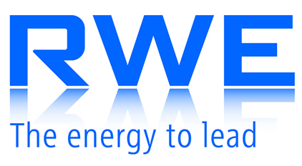

Hlavní partneři
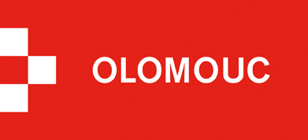
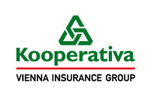

Partneři


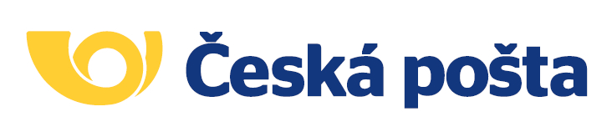

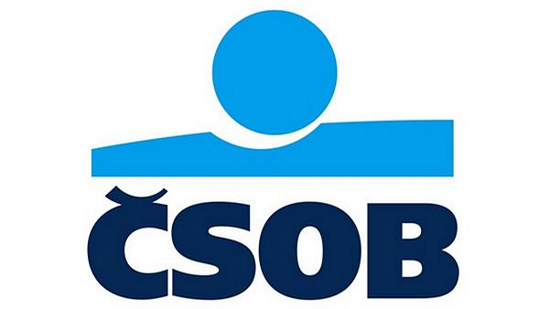




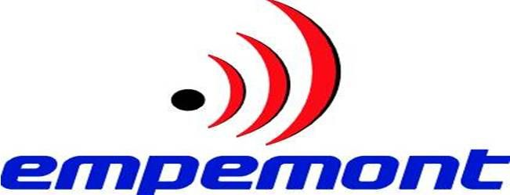

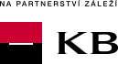



Mediální partneři

